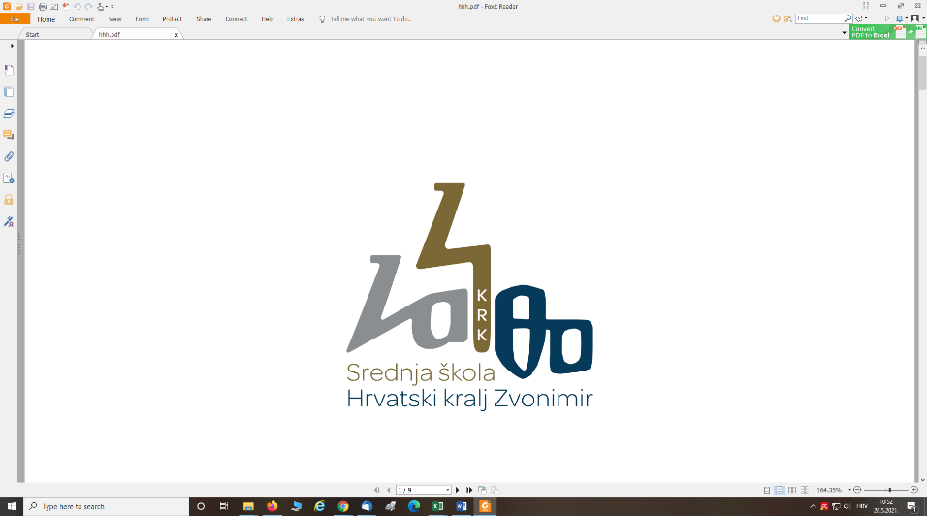

51500 Krk, Vinogradska 3

tel. 051 221-400, 221-420

E-mail: srednja-skola-krk@ri.t-com.hr

web: [www.ss-hrvatskikraljzvonimir-krk.skole.hr/](http://www.ss-hrvatskikraljzvonimir-krk.skole.hr/)

IBAN HR5324020061100108763 Erste banka

Klasa: 003-01/24-01/42

Urbroj: 2142-10-01-24-42

Krk, 26. kolovoza 2024. godine

**Nastavak obrazovanja**

**za školsku godinu 2024./2025.**

1. Na temelju članka 24. zakona o odgoju i obrazovanju u osnovnoj i srednjoj školi (NN 87/08, 86/09, 92/10, 105/10, 90/11, 5/12, 16/12, 86/12, 126/12, 94/13, 152/14, 07/17, 68/18, 98/19, 64/20, 151/22, 155/23, 156/23), Pravilnika o uvjetima i načinima nastavka obrazovanja za višu razinu kvalifikacije (NN 8/16, 126/21) i Statuta Srednje škole Hrvatski kralj Zvonimir, omogućava se učenicima koji su stekli nižu razinu srednjeg obrazovanja, d**a nastave obrazovanje za višu razinu kvalifikacije u statusu redovitog učenika**. O zahtjevu za nastavak obrazovanja **odlučuje Nastavničko vijeće škole u kojoj učenik želi nastaviti obrazovanje, a ostvarivanje prava za nastavak obrazovanja za višu razinu kvalifikacije uvjetuje se polaganjem razlikovnih i/ili dopunskih ispita.**

2. Učenik koji je završio obrazovni program ugostiteljskog usmjerenja u trajanju od tri godine može nastaviti obrazovanje u Srednjoj školi Hrvatski kralj Zvonimir u četverogodišnjem zanimanju u statusu redovitog učenika. Nastavak obrazovanja moguć je u smjeru: hotelijersko- turistički tehničar.

3. Učenik može predati zamolbu ukoliko mu na dan predaje zamolbe nije proteklo dvije godine od završetka prethodno upisanog strukovnog programa te ukoliko mu je prosjek ocjena svih razreda srednjega strukovnog obrazovanja u prethodno završenome strukovnom obrazovanju najmanje 3,50 zaokruženo na dvije decimale.

4. Zamolbe za nastavak obrazovanja za višu razinu kvalifikacije primat će se od 26. kolovoza do 13. rujna 2024. godine.

5. Zamolbu u pisanom obliku podnosi punoljetan učenik, odnosno roditelj ili skrbnik ako je učenik malodoban., osobno ili putem adrese: SREDNJA ŠKOLA HRVATSKI KRALJ ZVONIMIR, VINOGRADSKA 3, 51500 KRK.

6. Uz zamolbu je potrebno priložiti u izvorniku ili ovjerenoj preslici: sve prethodno stečene razredne svjedodžbe te završnu svjedodžbu.

7. O zamolbama kandidata odlučivat će Nastavničko vijeće na sjednici koja će se održati po isteku roka za predaju zamolbi.

8. Sastanak sa roditeljima i kandidatima koji su prijavili nastavak obrazovanja u školskoj 2024./20245. godini održat će se 07. listopada 2024. godine u 09:00 sati u školskoj knjižnici.

Ravnateljica:

Gordija Marijan, prof.